**НЕГОСУДАРСТВЕННОЕ ОБРАЗОВАТЕЛЬНОЕ ЧАСТНОЕ** **УЧРЕЖДЕНИЕ ВЫСШЕГО ОБРАЗОВАНИЯ** **«МОСКОВСКИЙ ФИНАНСОВО-ПРОМЫШЛЕННЫЙ УНИВЕРСИТЕТ** **“СИНЕРГИЯ”»**

|  |  |  |
| --- | --- | --- |
| **Факультет/Институт** |  | Информационных технологий |
|  |  | (наименование факультета/ Института) |
| **Направление/специальность** |  | Информационные технологии и программирование |
| **подготовки:** |  | (код и наименование направления /специальности подготовки) |
| **Форма обучения:** |  | Очная |
|  |  | (очная, очно-заочная, заочная) |
|  |  |  |

**Отчет по практической работе № 1**

|  |  |  |  |  |
| --- | --- | --- | --- | --- |
| **на тему** |  | Разработка тестового сценария проекта | | |
|  |  | (наименование темы) | | |
|  |  |  | | |
| **по дисциплине** | | |  | Тестирование информационных систем |
|  | | |  | (наименование дисциплины) |

|  |  |  |  |  |
| --- | --- | --- | --- | --- |
| **Обучающийся** |  | Облеухин Максим Вадимович |  |  |
|  |  | (ФИО) |  | (подпись) |
| **Группа** |  | ДКИП-481 |  |  |
|  |  |  |  |  |

|  |  |  |  |  |
| --- | --- | --- | --- | --- |
| **Преподаватель** |  | Авдеенков В.А. |  |  |
|  |  | (ФИО) |  | (подпись) |

**Москва 2025 г.**

**Лабораторный практикум 1**

**Задание:**

1. Написать (язык – любой) программу решения квадратного уравнения а⋅х²+b⋅х+с=0 (задаваемые с клавиатуры коэффициенты – a, b и c). Программа на выходе должна выдавать сообщение о ситуации с корнями, а также сами корни (если они есть).
2. Составить минимальный набор тестов (наборов коэффициентов a, b и c) для проверки работоспособности программы для разных случаев. Тестовые наборы должны давать следующие ситуации с корнями:
   * Вещественность: вещественные или комплексные;
   * Количество: нет, один, два, бесконечно много;
     + (Примечание: «корней нет» и «комплексные корни» – разные вещи)
   * Случай одного корня при линейном уравнении;
   * Другие интересные случаи (если придумаете).

Код:

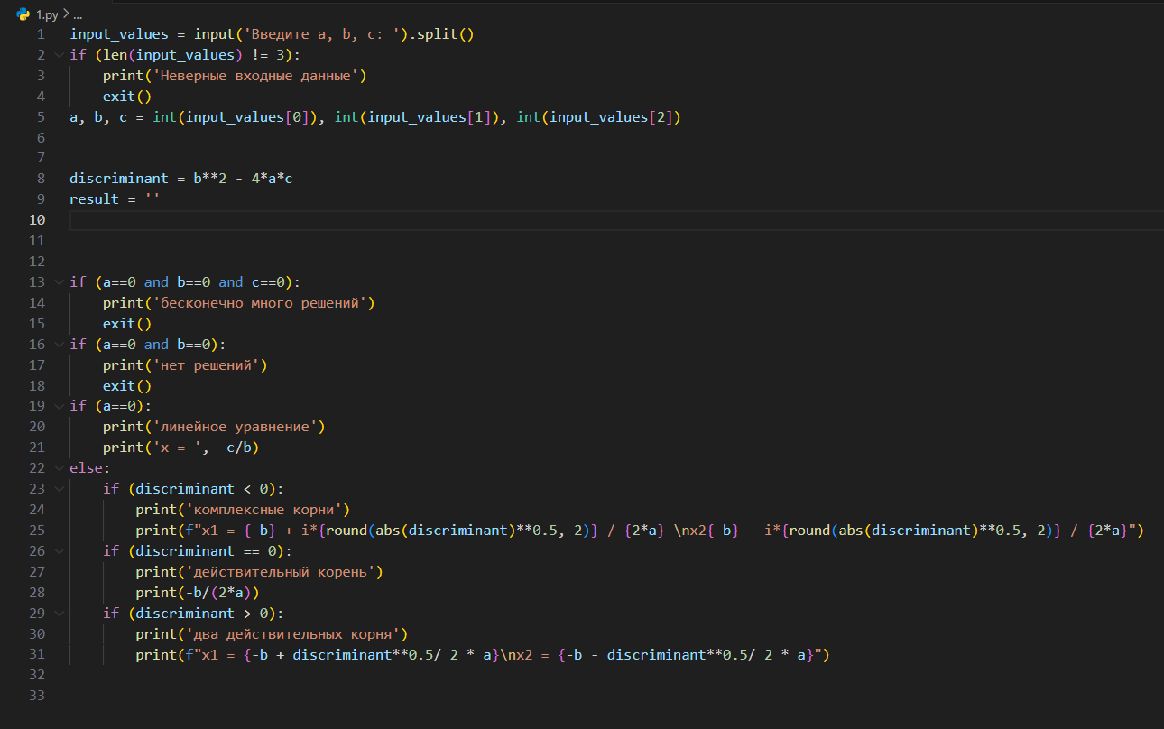

Рисунок 1 - Код программы

Набор тестов

* Комплексные корни

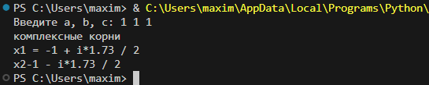

Рисунок 2 - Комплексный корень

* Линейное уравнение

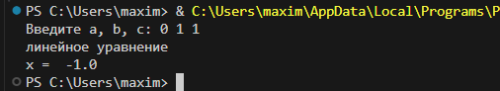

Рисунок 3 - Комплексный корень

* Вещественные корни: нет, один, два, бесконечно много

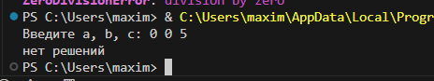

Рисунок 4 - Корней нет

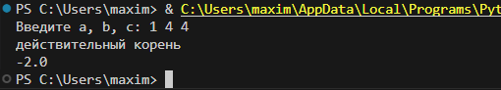

Рисунок 5 - Один корень

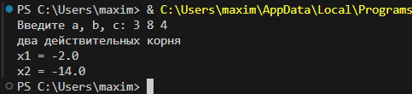

Рисунок 6 - Два корня

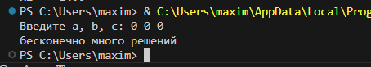

Рисунок 7 - Бесконечно много корней

* Неверный ввод

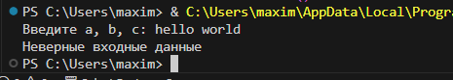

Рисунок 8 – Некорректный ввод